**Bài 1:** vào link<https://demoqa.com/automation-practice-form>

Tìm xPath của 3 checkbox trong ảnh sau và dropdownlist 4- Select State, đặt tên và điền xPath vào bảng.

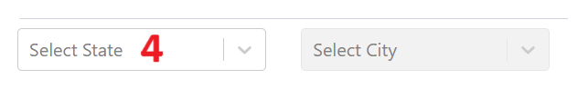

|  |  |  |
| --- | --- | --- |
| **Tên element (tự đặt tên)** | **xPath** | **Note** |
| chbSport | //label[text()='Sports'] |  |
| chbReading | //label[text()='Reading'] |  |
| chbMusic | //label[text()='Music'] |  |
| selectState | //div[@id='state'] |  |

**Bài 2:** vào các link sau

Link 1: <https://techydevs.com/demos/themes/html/listhub-demo/listhub/index.html>

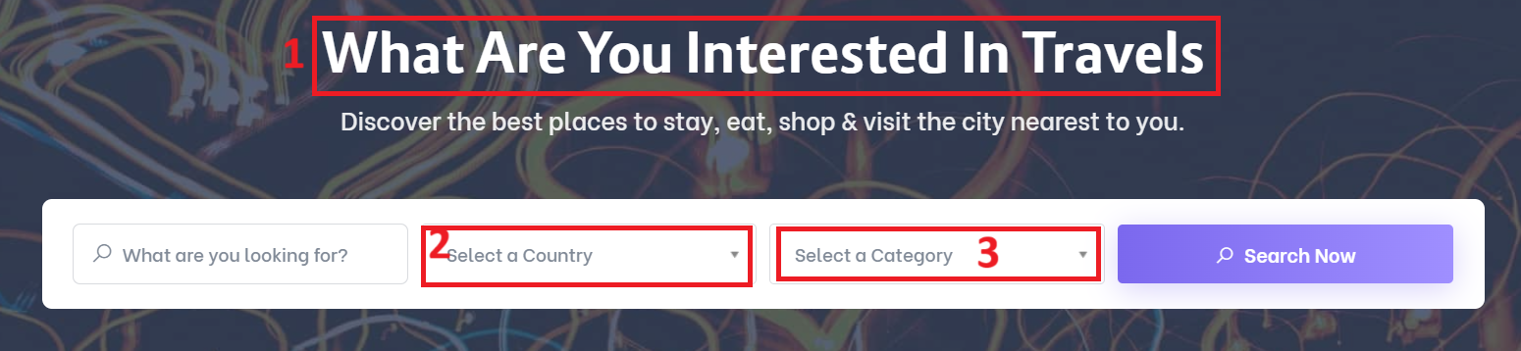

Tìm các xpath của các text 1, drop down list: 2-Select a Country, 3-Select a Category đặt tên element và điền vào bảng:

|  |  |  |
| --- | --- | --- |
| **Tên element (tự đặt tên)** | **xPath** | **Note** |
| textTitle | //h2[contains(normalize-space(),'What are you interested in')] |  |
| selectCountry | //a[contains(normalize-space(),'Select a Country')] |  |
| selectCategory | //a[contains(normalize-space(),'Select a Category')] |  |
|  |  |  |